C++ 课程设计报告
I WANNA：啾比大冒险
一个用 Win32 / GDI 手写的 2D 平台跳跃游戏

课程名称： | C++ 程序设计
姓 名： | ________________
学 号： | ________________
班 级： | ________________
完成日期： | 2026 年 11 月

2026 · 秋

摘要
本作品是一款使用 C++17 与 Win32/GDI 从零实现的 2D 横版闯关游戏《I WANNA：啾比大冒险》。玩家控制一只不会飞的小黄鸟「啾比」，在六个单屏关卡中躲避尖刺、跨越断桥、利用弹跳板与移动平台抵达出口。游戏参考 I WANNA 系列“一击即死、快速重开、检查点复活”的核心体验，但大幅降低了难度，并加入二段跳、可变跳高、土狼时间、跳跃缓冲等现代平台游戏手感设计。
程序不依赖任何第三方图形、音频或物理库，所有画面由 GDI 图元绘制，所有音效由代码合成；使用固定时间步长保证物理稳定，使用分轴 AABB 与单向平台碰撞实现可靠操作，使用文本存档保存进度与纪录。最终生成一个约 490 KB、可在 Windows 10/11 x64 上直接运行的单文件 exe。
关键词：C++；Win32；GDI；平台跳跃；I WANNA；游戏循环；AABB 碰撞

图 0 标题画面：原创小黄鸟「啾比」与六关高塔

1 选题背景与目标

1.1 选题背景
I WANNA 系列以高难度、即死陷阱和“背板”式关卡闻名。B 站上以《鸣潮》角色“菲比”为主角的二创 I WANNA 视频，把可爱的角色与毫不留情的机关放在一起，形成了强烈的反差趣味。课程设计希望做一个“看起来可爱、玩起来紧张，但确实能通关”的小型平台游戏，而不是单纯堆叠陷阱。

1.2 设计目标
- 能玩：完整跑通“标题—六关—胜利—重开”的流程，不出现死机、卡关。
- 好操作：跳跃高度可控，有土狼时间与跳跃缓冲，避免“明明按了却没跳”。
- 有辨识度：原创小黄鸟角色、六套主题配色、手绘感 GDI 背景。
- 工程完整：多文件组织、可一键编译、有存档、有说明文档。
- 零依赖：不要求安装 SFML/SDL/EasyX，机房或普通 Windows 电脑都能运行。

1.3 开发环境
项目 | 配置
操作系统 | Windows 11 x64
编译器 | MSVC 19.51（Visual Studio 2026 Insiders）
语言标准 | C++17
图形接口 | Win32 + GDI
音频接口 | winmm PlaySound
构建方式 | build.bat / CMake / Visual Studio
运行库 | /MT 静态链接

2 需求分析

2.1 功能需求
- 标题菜单：开始游戏、继续游戏、操作说明、退出。
- 六个关卡：每关一张 32×18 的瓦片地图，独立主题与机关组合。
- 玩家操作：左右移动、跳跃、二段跳、可变跳高。
- 机关：尖刺、碎裂平台、定时平台、水平/垂直移动平台、弹跳板、落刺、无人机飞镖、检查点、出口门。
- 死亡与复活：一击即死，短暂死亡动画后回到最近检查点。
- 收集与存档：每关一根星羽，共 6 根；保存关卡、死亡数、用时、星羽、检查点。
- 显示与音频：HUD、房间横幅、暂停菜单、胜利结算、S～D 评价、14 种程序化音效。
- 其他：全屏、静音、截图、失焦自动暂停。

2.2 非功能需求
性能方面，1280×720 下稳定 60 FPS，物理固定 120 Hz；兼容 Windows 10/11 x64，无需额外运行库；代码按渲染、音频、关卡、玩家、流程分模块，头文件接口清晰；只依赖 Win32 API，不绑定特定 IDE；不使用任何原作图片、音频、字体文件或角色素材。

3 总体设计

3.1 模块划分
模块 | 文件 | 职责
公共基础 | Common.h | 常量、向量/矩形、颜色、数学工具、输入状态
渲染 | Renderer.h/.cpp | DIB 双缓冲、图元、字体、透明、晕影、BMP 截图
音频 | Audio.h/.cpp | 合成 WAV、音效枚举、静音
关卡 | Level.h/.cpp | 地图数据、瓦片、机关更新、碰撞、背景/前景绘制
玩家 | Player.h/.cpp | 移动、跳跃、碰撞响应、角色绘制
流程 | Game.h/.cpp | 标题/游戏/暂停/死亡/胜利、HUD、存档、粒子
入口 | main.cpp | 窗口、消息循环、固定步长、输入、CLI 截图/测试

3.2 程序结构
WinMain
├─ 注册窗口 / 创建 1280×720 窗口
├─ Game::init(hwnd)
│ ├─ Renderer::init (DIB + 字体缓存)
│ ├─ Audio::init (合成音效)
│ └─ 读取存档 / 纪录
└─ 消息循环
├─ PeekMessage / 输入锁存
├─ 固定 1/120 步长更新 Game::update
├─ 约 60 FPS 渲染 Game::render
└─ Game::present -> StretchBlt 到窗口

Game 持有 Renderer、Audio、Level、Player 四个对象；Level 不依赖 Game，Player 只通过 Level 的碰撞接口移动。模块之间保持单向依赖，便于单独测试。

3.3 游戏状态机
Title ──开始/继续──> Playing ──Esc──> Paused
^ │ │ │
│ │ └──死亡──> Dying ──复活──> Playing
│ │ │
│ └──到达出口──> Playing(下一关) / Victory
└──────────────────── 返回标题 ───────┘

4 关键技术实现

4.1 Win32 窗口与 GDI 双缓冲
窗口客户区固定为 1280×720 逻辑分辨率。渲染目标是一个 32 位顶朝下的 DIB Section，所有绘制先画到内存 DC，最后根据窗口大小做等比例 StretchBlt。这样窗口缩放、最大化、F11 全屏都不会拉伸变形，也不会闪烁。
BITMAPINFO bmi{};
bmi.bmiHeader.biSize = sizeof(BITMAPINFOHEADER);
bmi.bmiHeader.biWidth = kScreenW;
bmi.bmiHeader.biHeight = -kScreenH; // top-down
bmi.bmiHeader.biPlanes = 1;
bmi.bmiHeader.biBitCount = 32;
bmi.bmiHeader.biCompression = BI_RGB;
bitmap_ = CreateDIBSection(dc, &bmi, DIB_RGB_COLORS, &bits_, nullptr, 0);

4.2 固定时间步长
如果直接用每帧 deltaTime 更新物理，不同刷新率下跳跃高度会漂移。main.cpp 使用累加器把物理固定在 120 Hz，渲染约 60 FPS，最多补 12 步，防止电脑卡顿后“追帧”导致角色瞬移。
const double kFixed = 1.0 / 120.0;
accumulator += frameTime;
int steps = 0;
while (accumulator >= kFixed && steps < 12) {
game.update(static_cast<float>(kFixed), input);
accumulator -= kFixed;
++steps;
}

输入在每帧只锁存一次按下边沿，由第一次物理步消费，避免 120 Hz 下重复触发二段跳。

4.3 分轴 AABB 碰撞与单向平台
玩家碰撞盒为 26×38。移动时先水平后垂直，分别解决；水平移动时把玩家矩形按 x 方向切成若干瓦片列，遇到实心瓦片就把玩家推到瓦片边缘，垂直移动同理。分轴处理可以避免“斜向卡角”，也让贴墙跳、平台边缘起跳更稳定。
单向平台（=、碎裂、定时、移动平台、弹跳板）只在满足以下条件时落地，因此玩家可以从下方跳穿平台，也可以站在平台上。
if (vel.y >= 0 && prevBottom <= top + 4.5f && box.bottom >= top) {
box.y = top - box.h;
vel.y = 0;
onGround = true;
}

4.4 平台游戏手感
参数 | 数值 | 作用
跑步速度 | 300 px/s | 节奏轻快，单屏内约 4 秒跑完
地面加速度 | 3000 px/s² | 快速起停
空中加速度 | 1900 px/s² | 空中仍有微调空间
一段跳初速度 | −760 px/s | 约 131 px，3.3 格
二段跳初速度 | −700 px/s | 总高度约 240 px，6 格
重力（上升/下落） | 2200 / 2500 px/s² | 下落略快，手感干脆
最大下落速度 | 1100 px/s | 防止穿透
土狼时间 | 0.10 s | 离开平台后仍可起跳
跳跃缓冲 | 0.12 s | 落地前按跳会在落地时触发
松键切跳 | 上升速度 ×0.45 | 短按小跳，长按高跳

土狼时间与跳跃缓冲的实现要点是“计时器 + 消费”：
if (onGround) coyote = 0.10f; else coyote -= dt;
if (jumpPressed) buffer = 0.12f; else buffer -= dt;
if (buffer > 0 && (onGround || coyote > 0 || jumps < 2)) {
vel.y = (jumps == 0 ? -760 : -700);
jumps++; buffer = 0; coyote = 0;
}

4.5 机关与关卡数据
关卡用 32 个字符 × 18 行的字符串数组描述，加载时转换成 Tile 数组。地图字符含义如下：
字符 | 含义 | 字符 | 含义
# | 实心瓦片 | = | 单向平台
C | 碎裂平台（0.62 s 后消失，2.3 s 恢复） | T | 定时平台（周期 3.6 s，亮 2.25 s）
^ | 尖刺（一击即死） | B | 弹跳板（初速度约 −1250）
P | 出生点 | S | 检查点
F | 星羽 | E | 出口门

动态机关单独用结构体描述：移动平台用正弦 ping-pong 插值，并记录上一帧位置把位移传给玩家（“平台带着你走”）；无人机先蓄力 0.62 s 再发射 430 px/s 的飞镖；落刺在玩家靠近时抖动 0.45 s，然后以 2400 px/s² 下落。所有机关都在 Level::update 中按固定步长推进，渲染只读状态。

4.6 程序化音效
Audio::init 在启动时合成 14 种短音效：方波/三角波/正弦波 + 噪声 + 指数包络，写入 44 字节 RIFF 头的 16 位单声道 WAV 内存块。播放时使用 PlaySoundW 的 SND_MEMORY | SND_ASYNC，不需要任何 .wav 文件，也不会阻塞主循环。
PlaySoundW(reinterpret_cast<LPCWSTR>(data),
nullptr,
SND_MEMORY | SND_ASYNC | SND_NODEFAULT);

4.7 存档与纪录
存档为 exe 同目录的 jubi_save.txt，格式简单、可人工阅读。进入关卡、激活检查点、拾取星羽时自动写入；死亡回到最近检查点。record.dat 保存最佳通关时间与死亡数。标题界面读取存档后显示“继续游戏 · 第 N 关”，没有存档时该菜单项置灰。
version=1
room=2
deaths=7
time=83.42
feathers=5
checkpoint=1

4.8 渲染细节
背景按主题程序化绘制：暮色山脉、落日断桥、洞窟钟乳石、紫色虚空、暴雨闪电、赤红心脏。角色用圆、椭圆、多边形、弧线绘制：黄色身体、蓝色披风、橙色喙和脚、粉色腮红、胸口星羽；披风与翅膀随时间摆动。粒子系统包含死亡羽毛爆散、落地尘土、收集星羽、胜利彩带，上限 700，避免无限增长。
晕影（vignette）缓存为 1280×720 的 32 位 alpha 位图，每帧只做一次 AlphaBlend，避免逐像素计算。HUD 使用半透明顶栏，不遮挡关卡主体；底部操作提示只在进入关卡后的前几秒出现，随后淡出。

5 关卡设计

5.1 六关主题
关卡 | 名称 | 视觉主题 | 新机关 | 设计意图
1 | 摇篮曲 | 暮色山谷 | 尖刺、台阶 | 教学：移动、跳跃、二段跳、检查点
2 | 断桥 | 落日断桥 | 碎裂平台 | 控制节奏，不要在碎砖上停留
3 | 针雨 | 青绿洞窟 | 定时平台、落刺 | 观察周期，等一等再跳
4 | 浮空回廊 | 紫色虚空 | 水平/垂直移动平台 | 利用移动平台，不要往下看
5 | 逆风 | 暴雨山脊 | 弹跳板、无人机 | 借弹跳板上高台，躲飞镖
6 | 终幕 | 赤红心脏 | 综合机关 | 最终冲刺，把前面学到的都用上

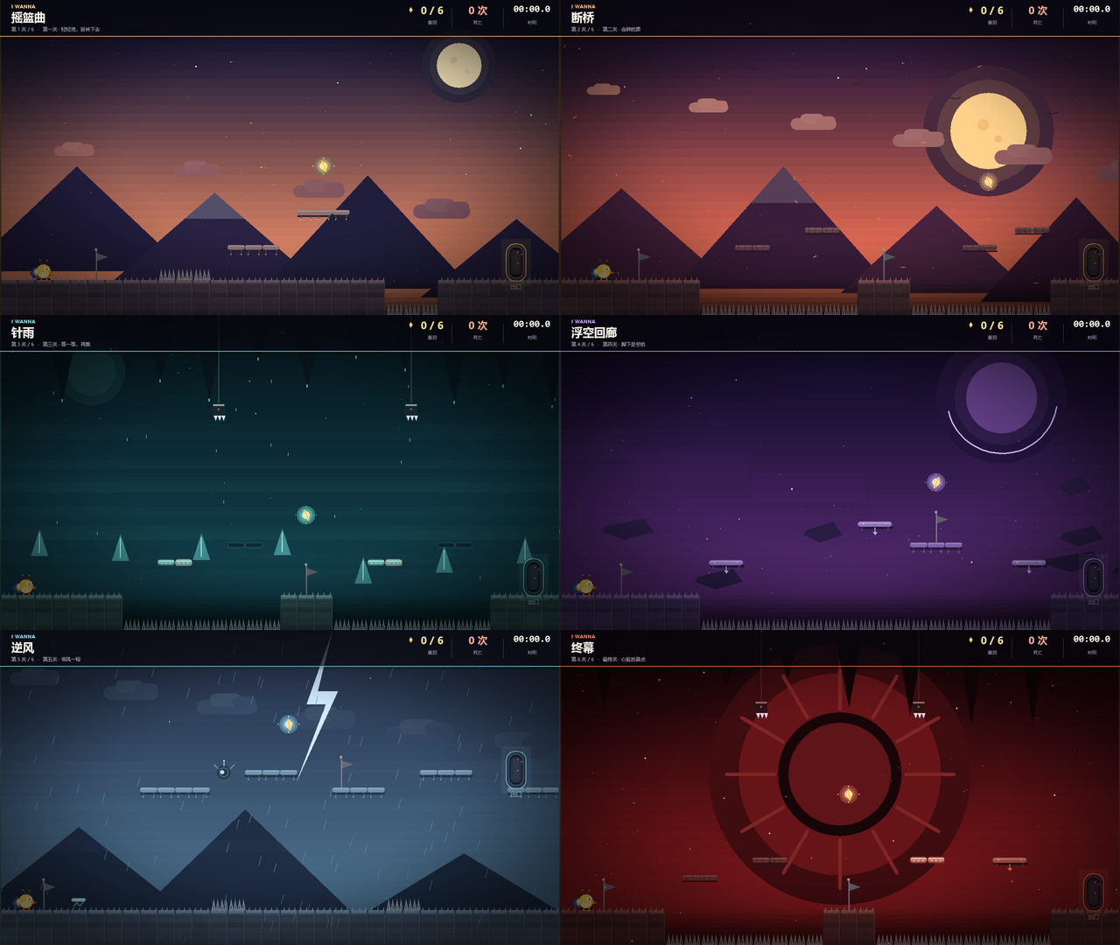
图 1 六个关卡的主题与机关组合

5.2 难度曲线
- 第一关只有 4 个主要障碍，检查点 1 个，允许玩家熟悉二段跳。
- 第二关把“连续跳跃”改成“等碎砖”，节奏从快变慢。
- 第三关引入时间窗口，玩家需要观察平台亮灭，而不是一直向右冲。
- 第四关移除大部分地面，强迫使用移动平台，但平台速度较慢、检查点在中段。
- 第五关用弹跳板把玩家送到高处，无人机飞镖提供横向威胁。
- 第六关组合碎砖、定时平台、移动平台、落刺，但保留多个检查点，避免挫败感过强。

5.3 可通关性验证
所有地图均为 18×32，使用 Python 脚本检查每行长度；关键跳跃距离按物理参数估算并实际运行自动测试：单跳高度约 131 px（3.3 格），水平距离约 170 px；二段跳总高度约 240 px（6 格），水平距离约 300 px。关卡中的最大必要水平间隙控制在 240 px 以内，垂直落差控制在 160 px 以内。第五关弹跳板初速度 1250 px/s，理论上可上升约 355 px，足以从地面（y=600）到达第一块高台（y=360）。

6 测试

6.1 编译测试
构建方式 | 结果
build.bat（MSVC 19.51，/MT /O2） | 成功，生成 JubiIWanna.exe
CMake + Visual Studio 18 2026 | 成功，生成 build-cmake\Release\JubiIWanna.exe
直接 cl 分文件编译 + link | 成功

编译仅有 Level.cpp 的 C4244（int/double→float）警告，不影响运行；后续可统一加 static_cast<float> 清理。

6.2 自动化测试
程序内置 --test 模式，用固定输入序列驱动游戏并输出 CSV 遥测：
测试 | 关卡 | 结果
run | 1 | 从 x=87 跑到 x=324，在尖刺前停住，0 死亡
jump | 1 | 跳过 x=360–480 的尖刺带，落到 x=684，0 死亡
double | 1 | 二段跳后落到 x=700，0 死亡
bounce | 5 | 踩弹跳板后落到第一块高台（y=360），验证弹跳高度足够
gap | 2 | 到达断桥中段岛屿检查点；盲跑坠落后续命在 x=727，验证检查点生效
door | 1 | 触发出口门，成功切换到第二关

6.3 手动测试清单
开发过程中按以下清单进行了功能检查；其中移动、跳跃、二段跳、弹跳板、检查点复活、出口切换等关键路径另有自动化测试覆盖。检查项包括：标题菜单、移动/跳跃/二段跳、单向平台、碎裂平台、定时平台、移动平台、弹跳板、尖刺/落刺/飞镖/坠落死亡、检查点复活、星羽收集、暂停/重开/返回标题、存档/继续/胜利清档、静音/全屏/截图、失焦暂停，以及通关结算、评价和纪录。

6.4 运行截图
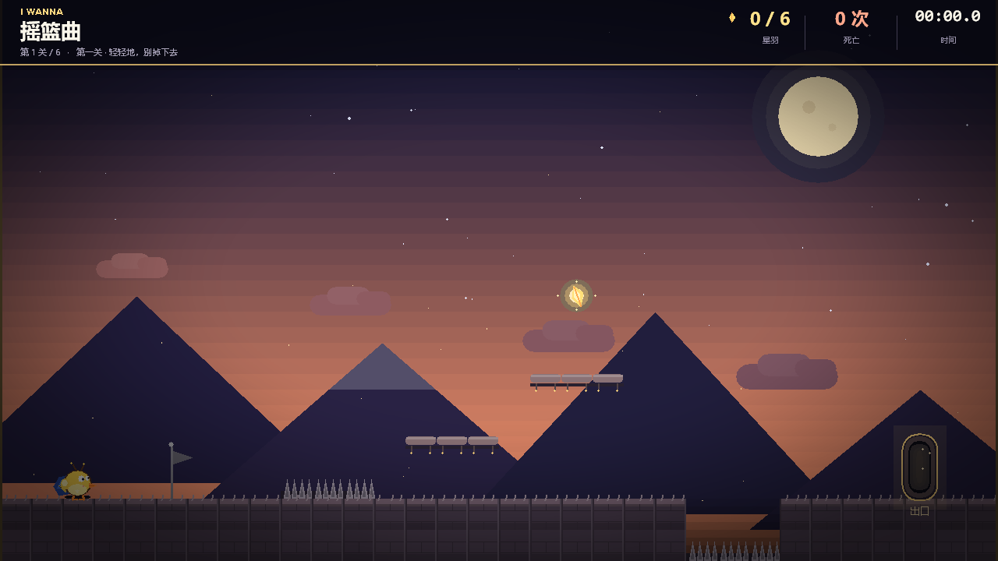
图 2 第一关：暮色山谷与基础尖刺
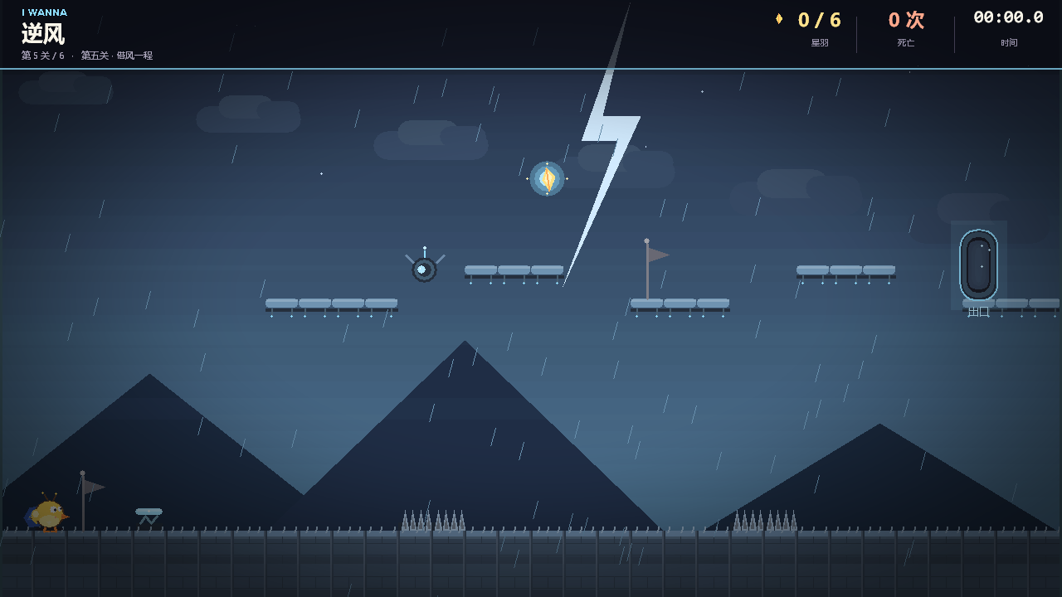
图 3 第五关：暴雨山脊、弹跳板与无人机
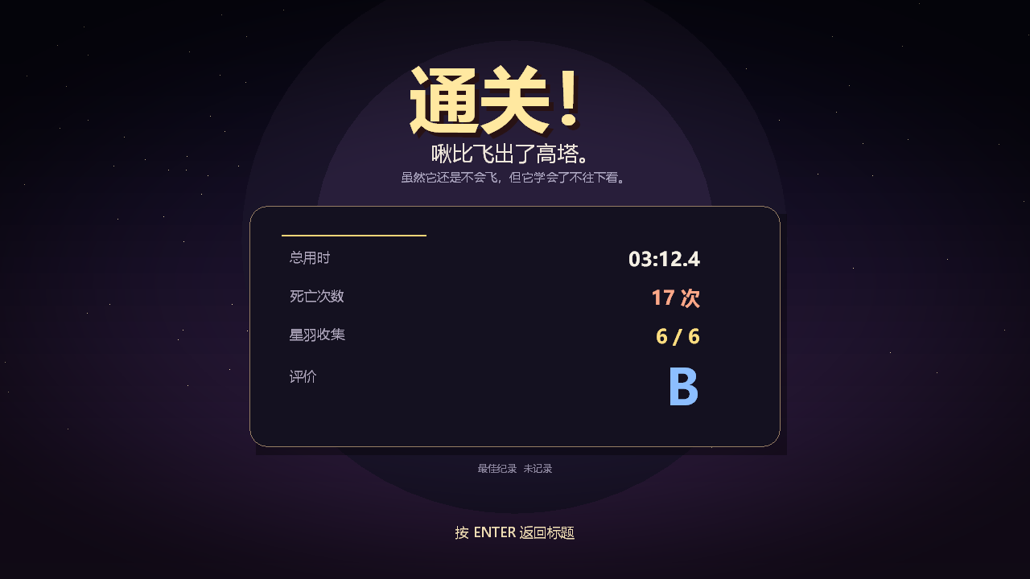
图 4 通关结算：用时、死亡、星羽与评价

7 总结与不足

7.1 完成情况
本作品完成了从窗口、渲染、音频、物理、关卡到 UI、存档、构建脚本的完整闭环。最终 exe 约 490 KB，不依赖第三方库，在 Windows 10/11 上双击即可运行。游戏包含 6 个主题关卡、8 类机关、6 根收集品、检查点复活、自动存档和通关评价，达到了“简单但能玩”的课程设计目标。

7.2 主要收获
- 理解了固定时间步长与渲染帧率解耦的重要性。
- 掌握了分轴 AABB、单向平台、平台携带玩家等平台游戏碰撞技巧。
- 学会了用“计时器 + 消费”的方式实现土狼时间、跳跃缓冲等手感细节。
- 实践了 Win32 消息循环、GDI 双缓冲、DIB 透明度、字体缓存等知识。
- 体会到关卡设计不是“堆机关”，而是用检查点、节奏和视觉提示控制难度。

7.3 不足与改进方向
- 关卡数量较少，机关组合还可以更丰富（例如追逐战、可破坏墙体、弹簧方向变化）。
- 音效是简单合成音，缺少背景音乐；可以加入循环 BGM 与音量调节。
- 角色动画是程序化摆动，帧数有限；可以增加更多姿态（转向、刹车、坠落）。
- 目前只有键盘操作，未支持手柄。
- Level.cpp 仍有少量 C4244 警告，代码可以进一步整理。
- 存档写在 exe 同目录，若放到 Program Files 可能没有写权限；后续可改到 %APPDATA%。

8 参考资料
1. I WANNA 系列游戏与 B 站相关二创视频（玩法参考，未使用素材）。
2. Microsoft Learn：Win32 API、GDI、DIB Section、PlaySound 文档。
3. 《Game Programming Patterns》中 Game Loop、State、Update Method 等章节。
4. 平台游戏手感相关公开资料：coyote time、jump buffering、variable jump height。

附录 操作说明
按键 | 功能
A / D 或 ← / → | 左右移动
Space / W / ↑ / K | 跳跃 / 二段跳
R | 重新开始本关
Esc | 暂停 / 返回
Enter | 菜单确认
M | 静音
F11 | 全屏 / 窗口
F12 | BMP 截图
F3 | 调试信息

